- Прототипы экранных форм (не менее 7)
По каждой форме:
- название,
- краткое описание для чего нужна, какие элементы для чего нужны,
- картинка
- Экран создания турниров
  - Дата турнира;
  - Название;
  - Адрес проведения;
  - ФИО судьи;
  - Формат турнира;
  - Тип турнира.
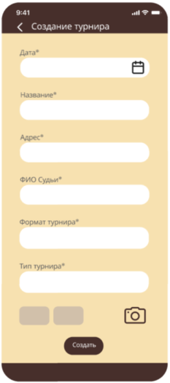
- Экран турнира (отображает текущее состояние турнира, пары игроков и статистику внутри турнира)
- Список участников;
    - ФИО участника;
    - Кол-во очков;
    - Бухгольц первичный и вторичный(Для некоторых типов турнира, используется для определения победителя, в случае равенства очков у нескольких претендентов на место);
    - Адрес проживания.
- Список игровых пар;
- Номера игровых столов.
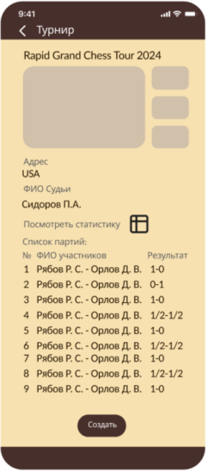
- Экран регистрации участников на турнир
  - ФИО участника;
- Рейтинг;
- Адрес проживания;
- Команда участника(если командный турнир).
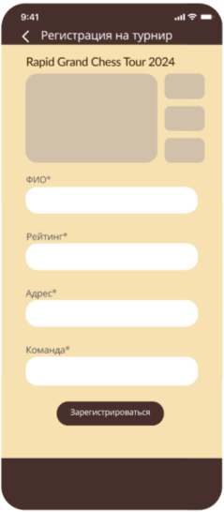
- Экран статистики игр
  - ФИО участника;
  - Наличие подписки;
- Рейтинг;
- Адрес проживания;
- Команда участника(если командный турнир);
- Список партий с результатом игры;
- ФИО соперников.
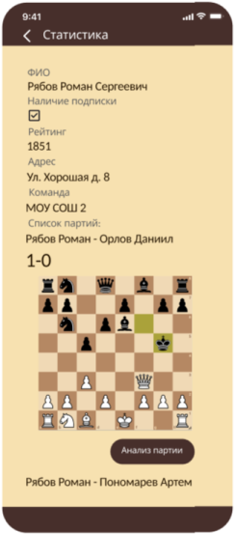
- Экран создания статей (новостная лента)
- Название статьи;
- Текст статьи;
- Фотографии(если надо).
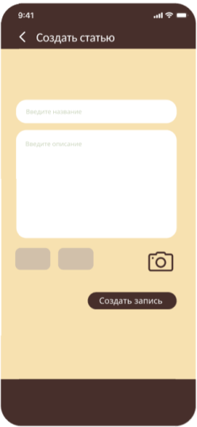
- Экран справочной информации (справочная информация о правилах шахмат и правилах турниров)
- Название статьи;
- Текст статьи;
- Фотографии.
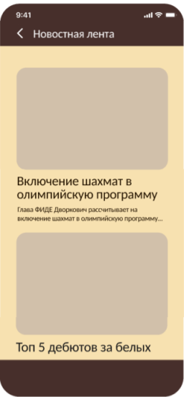
- Экран анализа партий
- ФИО участников;
- Партия;
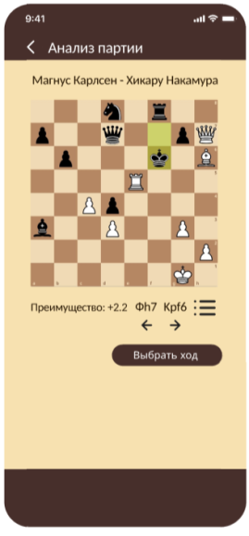
- Список ходов;
- Оценка текущей позиции.

- Экран регистрации пользователя
- логин;
- пароль;
- ФИО;
- Адрес.
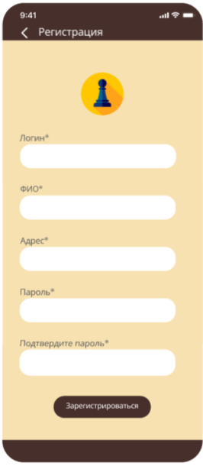

- Экран авторизации пользователя
- логин;
- пароль.

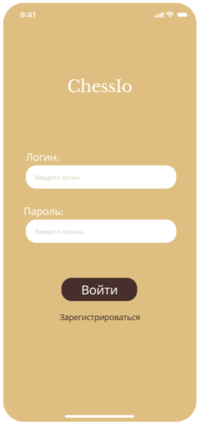
- Диаграмма сущностей (ER) (не менее 7 сущностей)
- указать основные атрибуты сущностей
- Связи М:М реализовать через сущность-связку
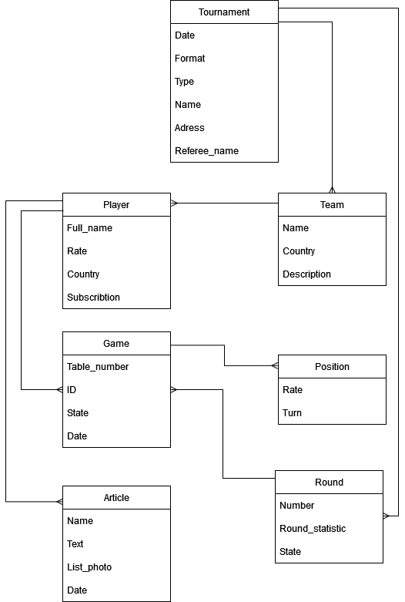
- Разработка api системы (не менее 10 функций)
- название функции
- описание действий
- входная информация
- выходная
Авторизация.
Описание: введенный пользователем пароль хешируется и сравнивается с сохраненным на сервере хеш-кодом для введенного логина.
Входная информация:
- Логин;
- Пароль.
Выходная информация:
- Токен авторизации;
- Ошибка.
Регистрация.
Описание: проверяется существование введенного логина. Введенный пользователем пароль хешируется и сохраняется на сервере.
Входная информация:
- Логин;
- Пароль;
- ФИО;
- Адрес.
Выходная информация:
- Сообщение об успешной регистрации;
- Ошибка.

Создать турнир.
Описание: регистрация турнира в системе.
Входная информация:
  - Дата турнира;
  - Название;
  - Адрес проведения;
  - ФИО судьи;
  - Формат турнира;
  - Тип турнира.
Выходная информация:
- Сообщение об успешном создании турнира;
- Ошибка.

Записать игрока в турнир.
Описание: система отправляет заявку на участие в турнире, судья турнира получает уведомление.
Входная информация:
  - ФИО участника;
- Рейтинг;
- Адрес проживания;
- Команда участника(если командный турнир).
- ID турнира
Выходная информация:
- Сообщение об успешной отправке;
- Ошибка.

Подтвердить запись игрока в турнир.
Описание: подтверждение заявки на участие в турнире.
Входная информация:
- Номер заявки;
- Вердикт.
Выходная информация:
- Сообщение об успешной регистрации;
- Ошибка.

Записать игрока в команду.
Описание: система отправляет заявку на вступление в команду, капитан команды получает уведомление.
Входная информация:
  - ФИО участника;
- Рейтинг;
- Адрес проживания;
- ID команды
Выходная информация:
- Сообщение об успешной отправке;
- Ошибка.

Подтвердить запись игрока в команду.
Описание: подтверждение заявки на участие в команде.
Входная информация:
- Номер заявки игрока в команду;
- Вердикт.
Выходная информация:
- Сообщение об успешной регистрации;
- Ошибка.

Записать результат партии.
Описание: система сохраняет результат партии.
Входная информация:
- Результат партии;
- Список ходов.
Выходная информация:
- Сообщение об успешной записи;
- Ошибка.

Начать новый раунд.
Описание: система генерирует новые игровые пары на основе типа турнира.
Входная информация: -
- ID турнира

Выходная информация:
- Турнирная сетка.

Создать статью.
Описание: система проводи цензурирование статьи и выдает вердикт.
Входная информация:
- Название статьи;
- Текст статьи;
- Фотографии(если надо).
Выходная информация:
- Сообщение об успешной публикации;
- Ошибка.

Получить статьи для просмотра.
Описание: система ищет статьи соответствующие заданным параметрам.
Входная информация:
- Список параметров фильтрации и сортировки.
Выходная информация:
- Список статей.

Анализ партии.
Описание: система отправляет запрос к api stockfish.
Входная информация:
- Список ходов;
Выходная информация:
- Партия;
- Список ходов;
- Оценка текущей позиции.

- Иерархическая структура работ (ИСР) (не менее 3 уровней). В ней должны быть указана разработка всех элементов из пункта выше + сопутсвующие работы (разработка ТЗ, приемо-сдаточные испытания и т.д.)
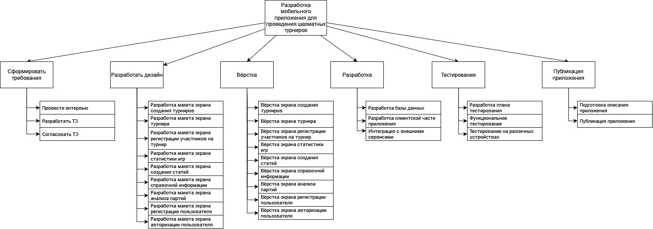

- Оценить время выполнения проекта по методу PERT.

- Для оценки необходимо количественно оценить состав работ: указать кол-во сущностей, форм и методов api
- Для каждого вида элементов определить пессимистиченые, оптимистиченые и средние трудозатраты
- Вывести общие трудозатраты проекта в чел. x мес.

$$N_{ui}=9, O_{ui}=2, M_{ui}=4, P_{ui}=8$$
$$E_{ui}=4.33, {СКО}_{ui}=1$$

$$N_{ev}=8, O_{ev}=3, M_{ev}=11, P_{ev}=28$$
$$E_{ev}=12.5, {СКО}_{ev}=5.17$$

$$N_{BO}=7, O_{BO}=4, M_{BO}=7, P_{BO}=16$$
$$E_{BO}=8, {СКО}_{BO}=3.33$$

$$N_{BM}=8, O_{BM}=3, M_{BM}=10, P_{BM}=24$$
$$E_{BM}=11.17, {СКО}_{BM}=4.5$$

$$E=284.33$$
$$СКО=21.5$$

$$E_{95\%}=327,33$$

$T=2.5*{(E_{95\%}*0.8*4/132)}^{\frac{1}{3}}=3,78$ чел*мес

- Базовое расписание в виде диаграммы Ганта. В базовом расписании должны быть отражены все элементы ИСР

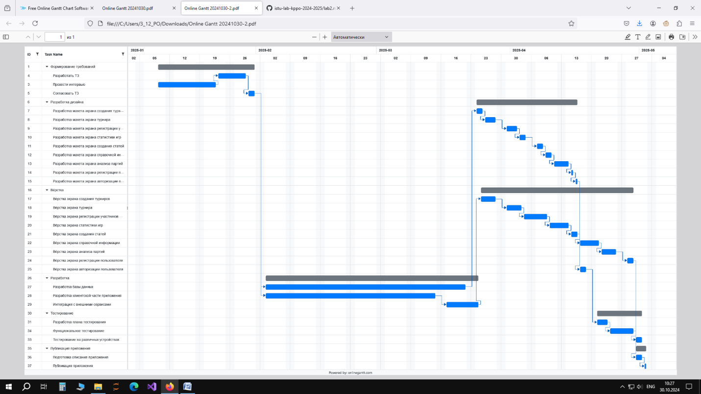
Рисунок 1 Диаграмма Ганта

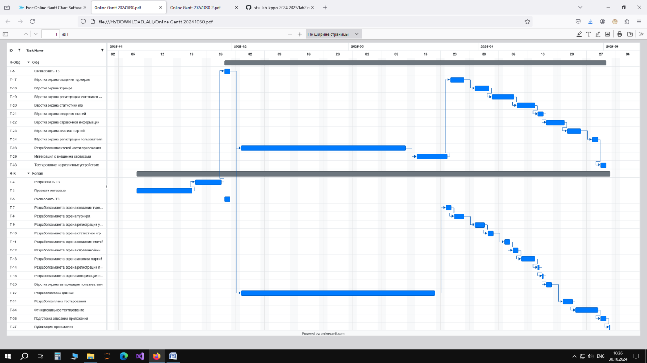
Рисунок 2 Диаграмма Ганта (представление ресурсов)

